formulier A liquiditeit en solvabiliteit

De Gegadigde verklaart door deze verklaring over voldoende financiële en economische draagkracht te beschikken voor (continuïteit in) de uitvoering van de Opdracht.

De liquiditeits- en solvabiliteitsratio’s worden berekend met gebruikmaking van onderstaande formules:

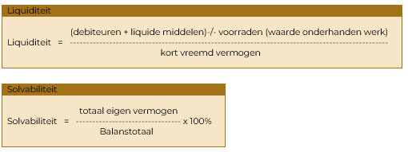

De Gegadigde heeft met betrekking tot de liquiditeit en solvabiliteit over de afgelopen drie boekjaren de onderstaande resultaten bereikt:

 | 2025 | 2024 | 2023
Debiteuren | Klik of tik om tekst in te voeren. | Klik of tik om tekst in te voeren. | Klik of tik om tekst in te voeren.
Liquide middelen | Klik of tik om tekst in te voeren. | Klik of tik om tekst in te voeren. | Klik of tik om tekst in te voeren.
Kort vreemd vermogen | Klik of tik om tekst in te voeren. | Klik of tik om tekst in te voeren. | Klik of tik om tekst in te voeren.
Totaal eigen vermogen | Klik of tik om tekst in te voeren. | Klik of tik om tekst in te voeren. | Klik of tik om tekst in te voeren.
Balanstotaal | Klik of tik om tekst in te voeren. | Klik of tik om tekst in te voeren. | Klik of tik om tekst in te voeren.

 | 2025 | 2024 | 2023
Liquiditeit | Klik of tik om tekst in te voeren. | Klik of tik om tekst in te voeren. | Klik of tik om tekst in te voeren.
Solvabiliteit | Klik of tik om tekst in te voeren. | Klik of tik om tekst in te voeren. | Klik of tik om tekst in te voeren.

